ЧРЕЗ ПРЕДСЕДАТЕЛЯ

НА ОБЩИНСКИ СЪВЕТ-ГРАД РУСЕ

АКАДЕМИК ХРИСТО БЕЛОЕВ

ДО КМЕТА НА ОБЩИНА РУСЕ

Г-Н ПЕНЧО МИЛКОВ

П И Т А Н Е

ОТ ГРУПАТА ОБЩИНСКИ СЪВЕТНИЦИ

„ СДС- ГРАЖДАНИТЕ“

На основание чл. 33, ал. 1, т.4 от Закона за местното самоуправление и местната администрация и чл. 103, ал.2 във връзка с чл. 104 от Правилника за организацията и дейността на Общински съвет - Русе, неговите комисии и взаимодействието им с общинската администрация

от Галичка Николова,

общински съветник в Общински съвет – Русе

**ОТНОСНО: Привилегии за паркиране на служители на съдебна палата**

**УВАЖАЕМИ ГОСПОДИН МИЛКОВ,**

Благодаря за отговор Вх. № ОбС-1164/24.09.2024 г.

В него твърдите, че община Русе никога не е приемала актове, чрез които да се създават привилегии за органите на съдебната власт.

От друга страна, в отговор изх. № 06-01-183#10/24.09.2024 г., уточнявате че пропуските са с номера на **лични** автомобили. Това между другото е ясно и от отговор на Председателя на Окръжен съд Русе, че всички автомобили са лични.

От предоставените ми графични данни с отговор без изх. № от 24.09.2024 г. е видно, че в момента всички **лични** автомобили с пропуски паркират на улици публична общинска собственост, на място забранено за спиране/паркиране на други автомобили.

Тези твърдения и факта, че режима на „паркиране с пропуск“ продължава да се ползва потвърждава, че вече доста дълго време Община Русе толерира подобна неравнопоставеност за ползване на улици публична общинска собственост.

Искрено се надявам, че с въвеждането на временна организация на движението в този район да бъдат решени всички тези проблеми. В тази връзка, моля да ми бъде отговорено **какъв е срокът за проектиране на временната организация на движението и възложена ли е към момента? Какъв е срокът на въвеждането ѝ след одобрение на проекта?**

Тъй като прекалено дълго време продължава процеса по подобряване условията на паркиране в ЦГЧ, а и както стана ясно от предоставената ми кореспонденция СЗ ИООРС са се поставили в услуга на „режима на пропуските“, моля да ми бъде отговорено **водачите на колко автомобила от „списъка с пропуските“, който не ми предоставяте, са санкционирани за неправилно паркиране**?

За нагледност прилагам снимков материал от един нормален работен ден, което е ежедневие за всички. **Моля да ми отговорите от заснетите паркирани в нарушение на ЗДвП на втори и трети ред автомобили, колко фигурират като номера в „списъка с пропуските“?**

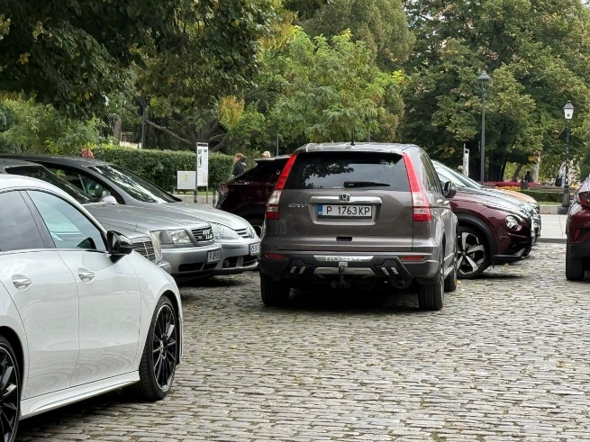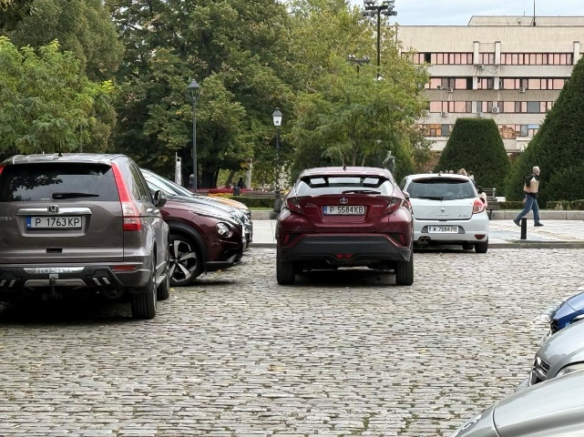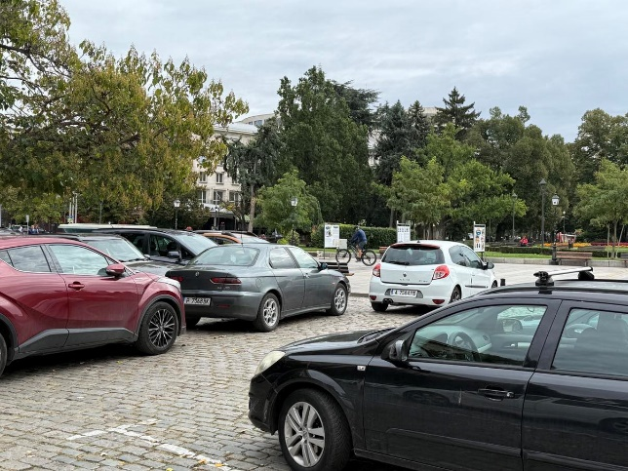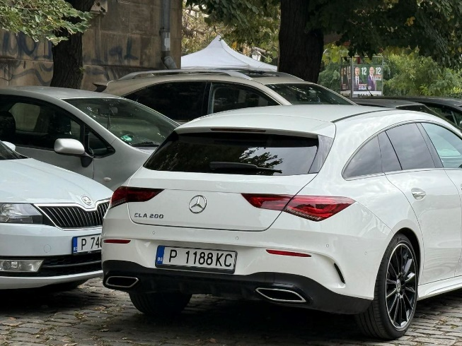

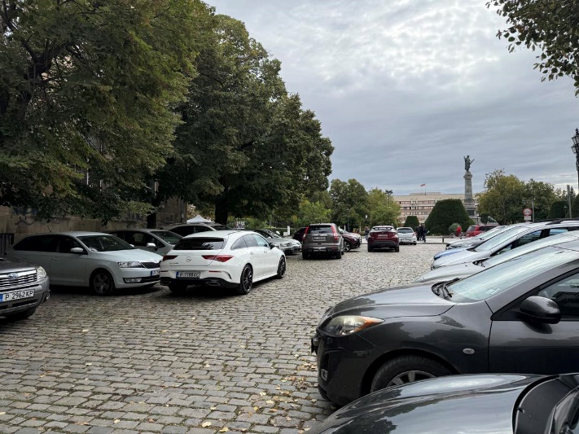

Заснетото е една много малка част от хаоса при паркирането, създаван от автомобили „с пропуски“ и е само в един момент, само на една от улиците. Но предполагам това е известно на СЗ ИООРС от воденото видеонаблюдение.

Желая да получа писмен отговор на сесията, която ще се проведе през октомври 2024г., на датата, съответстваща сесията.

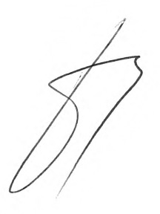

С уважение:

Галичка Николова

ПК Граждани за общината